Ақан ауылының негізгі орта мектебінің қамқоршылық кеңесінің 2022-2023 оқу жылының есебі.
Қамқоршылық кеңес бойынша 2022-2023 оқу жылында атқарылған жұмыс бойынша қамқоршылық кеңесінің құрамы құрылды Ата-ана комитетіненАта-ана комитетінен Амрина Динара декіреттік демалысқа кетуімен байланысты орнына Жанібекова Асел тағайындалды.Кеңес төрайымы Алтайбаева А.Е. қала берсін деген ұсыныс бір ауыздан қабылданды. Жаңа 2022-2023 оқу жылының басталуына байланысты мектеп өміріне тығыз араласып қамқорлық көмек көрсету мақсатында төмендегі тізім бойынша қамқорлық кеңесі құрылсын:
1)Муханбетов Б.С.-шаруашылық қожалығының басшысы
2)Әбділманов М.Ж. «Шуақ»қожалығының басшысы
3)Уразалин Ә.Қ –шаруашылық қожалығының басшысы
4)Қаппасов С.С. «Жер Ана » Көкшетау ТОО басшысы
5)Жарқынбаев Жанболат «Орман- Көкше »ТОО басшысы
6)Болатов Муса «Мясной двор»ТОО басшысы
7)Малиева Сәуле-әкімшілік маманы
8)Жанібекова Асел –ата-ана комитетінің төрайымы
9)Алтайбаева А.Е. мектеп психологы, кәсіподақ төрайымы.
Осы құрылған комисся мүшелері мектептің өмірімен етене араласып,мектептегі көп балалы,аз қамтылған отбасы балаларына әлеуметтік көмек көрсету жұмысына басшылық жасап.Кеңестің жұмыс жоспары құрылды..
Кеңес төрайымы Алтайбаева А.Е.кеңес төрайымдары бірлесе отырып Мектеп оқушыларынан қамқорлық қажетт ететін отбасыларды анықтап .Осы оқу жылында тұрмысы төмен отбасы жоқ екенін мәлімдеді.Мектебімізде көпбалалы отбасылар бар екені айтылды және де мектеп тарапынан әрқашан назарда болатындығы жайлы айтып өтті.Мектептің ішкі ережелері сақталып көпбалалы отбасыларға жағдай көрсетіліп бір мезгіл тегін ыстық тамақ берілуі қамтамасыз етіліп қадағаланып отырылды.Оқушылардың салауатты өмір салтын қалыптастыру бойынша іс-шаралар тоқсан сайын өткізіліп жұмыс ұйымдастырылып отырылды .Білім беру ұйымыныңқызыметінің мәселелері бойынша конференция ,кеңестер мен семинарлар жиі өткізіліп отырылды.Білім беру ұйымының қызметімен ,білім алушылармен жағдайларымен танысып мектеп психологының қатыстыра отырып әңгімелесу кезеңдері үнемі уйымдастырылып отырылды. Қайрымдылық көмек түрінде түскен қаржыны бөлуге және оны мақсатты жұмсауға кеңес мүшелері үнемі ат салысып отырылды.Қамқорлық кеңес келесі іс –шараларды өткізуге ат салысты:
-Тоқсандық ата-аналар жиналысына қатысты;
-«Қамқорық күні» мерекесін ұйымдастыруға көмектесті;
-«Біз жемқорлыққа қарсымыз »ұранымен заңсыз әрекет етпеуге және жаңа жылдық мерекеге байланысты іс-шараларға қолдау көрсетті.
-2022-2023 оқу жылында оқушылардың жазғы демалысын ұйымдастыру .
-«Қауіпсіздік ережелерін сақтау»туралы.
- Соңғы қоңырау»мерекесін ұйымдастыруға ат салысты.
Биылғы оқу жылының аяғында Ақан ауылының тумалары арқасында мектеп жанындағы балалар алаңы мен спорт алаңы заманауй үлгідегі жабдықтармен жаңартылды 1 маусым балалар күні салтанатты ашылу рәсімі өтті.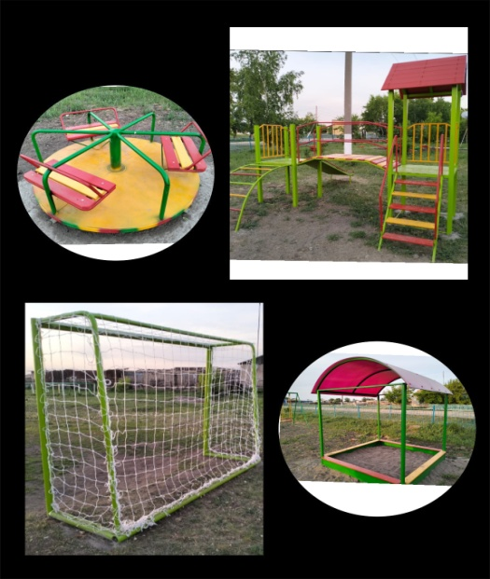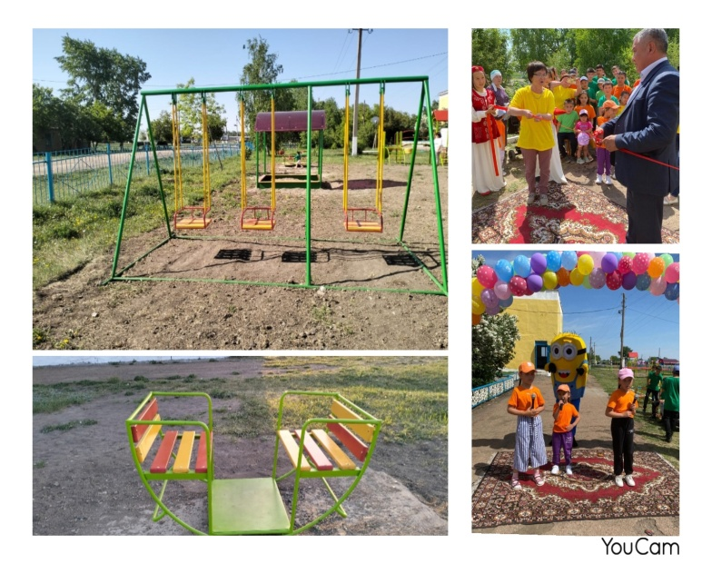

Алдағы 2023-2024 оқу жылына қамқорлыққа демеушілердің аздығына байланысты алдағы оқу жылына демеушілердің көп болуын қарастыру қадағалау міндеттеледі.

